|  |  |  |  |  |  |
| --- | --- | --- | --- | --- | --- |
| 2019 | 年 | 10 | 月 | 5 | 日 |

实验编号：003 **四川师大Java编程实验报告**

|  |  |  |  |  |  |  |  |  |  |  |  |
| --- | --- | --- | --- | --- | --- | --- | --- | --- | --- | --- | --- |
| **计算机科学学院** | | 2017 | | 级 | | 3 | 班 | 实验名称： | 字符串 | | |
| 姓名： | 何林虓 | | 学号： | | 2017110309 | | | 指导老师： | 夏羽 | 实验成绩： |  |

**实验三 字符串**

1. **实验目的及要求**
2. 掌握Java字符串的概念和使用。
3. 能够使用字符串的查找、替换、索引等功能。
4. 学会使用字符串的拆分方法。
5. 掌握字符串比较的方法。
6. 培养使用Java字符串解决实际问题的能力。
7. **实验内容**

根据实验说明的要求编写程序并回答实验报告中的问题。

1. 实验主要流程、基本操作或核心代码、算法片段
2. 请将任务一的运行结果截图。

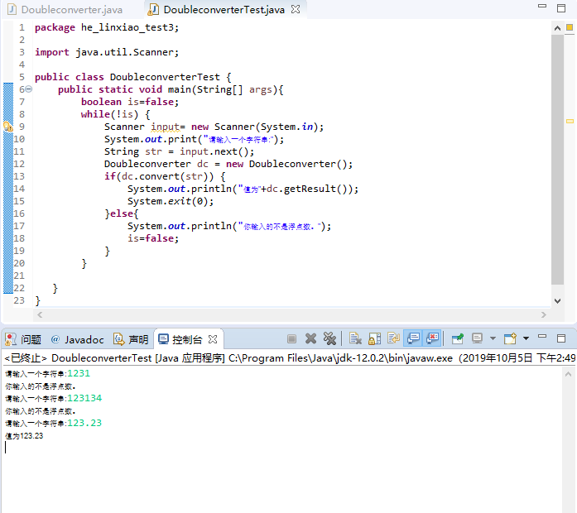

1. String和StringBuffer有什么区别？

String和stringBuffer区别在于string是不可变对象，因此在每一次对string类型进行改变的时候就等同于生成了一个新的string对象，每一次生成对象都会对性能造成影响，stringBuffer是对其本身操作，而不是生成新的对象，再改变对象引用

1. 假设s1, s2, s3, s4是四个字符串：

|  |
| --- |
| String s1 = “Welcome to Java”;  String s2 = s1;  String s3 = new String(“Welcome to Java”);  String s4 = “Welcome to Java”; |

那么下面这些表达式的值是什么？

|  |  |  |  |
| --- | --- | --- | --- |
| 表达式 | 值 | 表达式 | 值 |
| s1 == s2 | True | s1.length() | 15 |
| s2 == s3 | false | s1.substring(5) | me to Java |
| s1.equals(s2) | true | s1.substring(5, 11) | me to |
| s2.equals(s3) | true | s1.startsWith(“Wel”) | false |
| s1.compareTo(s2) | 0 | s1.endsWith(“Java”) | true |
| s2.compareTo(s3) | 0 | s1.toLowerCase() | welcome to java |
| s1 == s4 | true | s1.toUpperCase() | WELCOME TO JAVA |
| s1.charAt(0) | w | “ Welcome ”.trim() | Welcome |
| s1.indexOf(‘j’) | -1 | s1.replace(‘o’, ’T’) | welcTme tT Java |
| s1.indexOf(“to”) | 8 | s1.replaceAll(“o”, ”T”) | welcTme tT Java |
| s1.lastIndexOf(‘a’) | 14 | s1.replaceFirst(“o”, “T”) | welcTme to Java |
| s1.lastIndexOf(“o”, 15) | 9 | s1.toCharArray() | welcome to Java |

1. 以下用于创建字符串对象的两个语句：

|  |
| --- |
| String s = “Hello, world!”; |
| String s= new String(“Hello, world!”); |

哪个更好？为什么？

第一个更好，第一个是先在栈中创建一个对string类对象应用变量，然后查找栈中有没有存放”hello world”,如果没有则将其存放进栈，并让s指向它，如果有则直接指向它。

第二个是使用new来新建对象，会存放在堆中，没调用一次就会创建一个新的对象。

1. 请了解StringBuffer类和StringBuilder类

1) 请说明两个类的区别和联系。

Stringbuffer上主要操作的是append和insert方法，可以重载这些方法，以接收任意类型的数据，每个方法都可以有效的将给定的数据转换为字符串，然后将该字符串追加或者插入到字符串缓冲区中。

Stringbuilder是一个可变的字符串序列，用在字符串缓冲区被单个线程使用的时候

2) 请设计一个性能测试程序，测试两个类作为字符串累加过程的性能，并将性能测试结果绘图。

**测试程序：**

**package** he_linxiao_test3;

**public** **class** stringTest {

**public** **static** **void** main(String[] value) {

**long** startTime=System.*nanoTime*(); //获取开始时间

StringBuffer str=**new** StringBuffer("this");

str.append(" is");

str.append(" a");

str.append(" test");

str.append(" lalala");

str.append(" wo");

str.append(" shi");

str.append(" ce");

str.append(" shi");

System.***out***.println(str);

**long** endTime=System.*nanoTime*(); //获取结束时间

System.***out***.println("程序运行时间： "+(endTime-startTime)+"ms");

}

}

**测试结果：**

StringBuffer：

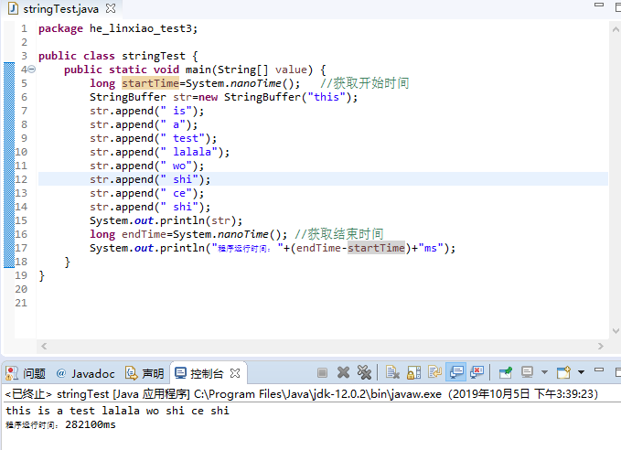

StringBuilder：

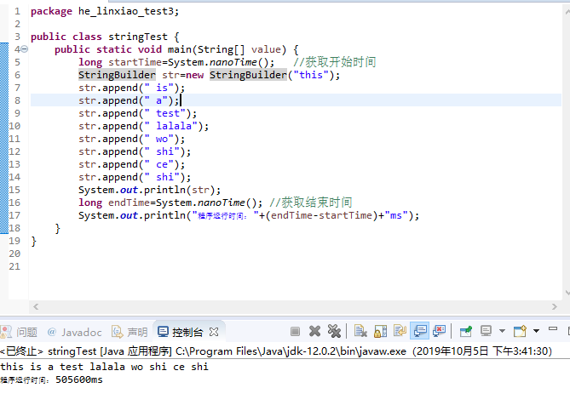

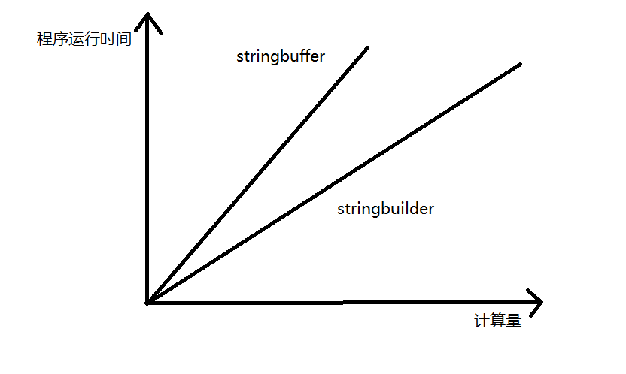

1. **实验结果的分析与评价**

本次的实验报告有一点难，有些地方不太会，还是对知识掌握的不太牢固，编程编的太少了，以后还要多加练习，争取能弄懂每一个问题。

注：实验成绩等级分为（90－100分）优，（80－89分）良，(70-79分)中，（60－69分）及格，（59分）不及格。